Группа Компаний |  | «Надежда-Фарм»
г. Москва, Выставка Здравоохранение , 6-10 декабря 2010 г.

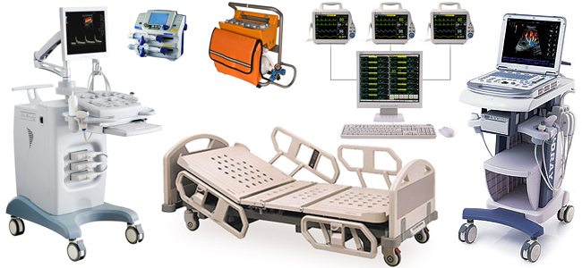

Посетите Стенд
ГК «Надежда-Фарм» № 83С30
Группа Компаний «Надежда-Фарм» - крупнейший поставщик лекарственных средств, медицинской техники, медицинских расходных материалов, медицинской и лабораторной мебели, дезинфектантов, ветеринарной продукции в центральной части России и в Приволжском регионе.
Экспонируемые продукты:
Ждем Вас на нашем стенде в Павильоне №8 Зал №3
- Мониторное оборудование Sensitec MEC 1200;
- Шприцевые дозаторы WZS-50F6;
- Инфузионный волюметрический насос Р-600;
- Мобильные медицинские стойки Sensitec;
- Изделия медицинского назначения Apexmed;
- Хирургический шовный материал Футберг.

